中南大学

Web应用开发技术

实验报告

|  |  |
| --- | --- |
| 姓 名： | 邓浩玮，李懐恩，王勇欽 |
| 学 号： | 8209200217，8209200231，8209200211 |
| 班 级： | 软件工程2002 |
| 指导老师： | 宋 铁 |
| 完成时间： | 2022/1/10 |
| 分 数： |  |
| 批阅日期： |  |

**实验二 使用AJAX和jQuery改善用户体验**

**一、实验目的**

熟悉AJAX相关技术，掌握异步交互的通信方式，熟练使用JavaScript以及CSS等客户端技术，熟练掌握XMLHttpRequest对象的使用，熟悉通过jQuery插件简化前端界面交互和AJAX代码。

**二、实验内容**

AJAX开发。在JSP/Servlet实现的JPetStore项目基础上，在表单验证、表单输入、订单更新等环节增加AJAX技术，改善项目的用户体验。以下三个任务为必须完成部分，还可自行添加其他改进用户体验的功能。

**基本任务：**

1. 账号管理模块。在新建账号和修改账号信息页面上用AJAX技术进行表单验证，如“判断用户名是否已存在”等功能。
2. 查询商品模块。在主页面右上角的查询商品功能中添加自动补全功能。
3. 购物车模块。在购物车模块中修改购买数量时，通过AJAX修改购物车信息。

**选做任务：**

1. 商品展示模块。在首页展示商品的图片上添加AJAX效果，即当鼠标移到某个商品图片上时，用悬浮窗展示该类型商品的信息。
2. 订单模块。通过选项卡或模版内容实现订单多个信息部分的录入，不需要页面跳转，在一个页面完成订单所有内容的录入。
3. 其他效果：可自行选择其他UI模版，或选择其他功能点进行用户体验的优化。

**三、实验要求**

1. 使用JavaScript+HTML+CSS进行客户端编程；
2. 熟练XMLHttpRequest对象与服务器异步交互；
3. 熟练使用AJAX技术改善Web应用的用户体验。
4. 建议使用jQuery插件进行开发，减少JavaScript代码量。

**四、实验具体设计**

A.本项目应用了AJAX技术的功能模块有：

1. 账号管理模块。在新建账号信息页面上使用AJAX进行表单验证，实现“判断用户名是否已存在”功能。
2. 商品展示模块。在首页展示商品的图片上添加AJAX效果，即当鼠标移到某个商品图片上时，用悬浮窗展示该类型商品的信息，鼠标移开时悬浮窗隐藏。
3. 查询商品模块。在主页面右上角的查询商品功能中添加自动补全功能。
4. 购物车模块。在购物车模块中修改购买数量时，通过AJAX修改购物车信息，而不再要求用户点击更新按钮才能更新商品信息。

B.各个功能模块实现方法和核心源代码

1. 账号管理模块。在新建账号信息页面上使用AJAX进行表单验证，实现“判断用户名是否已存在”功能。

实现方法：

首先在jsp页面中使用传统的HTML绑定方法使得其能够运行js事务即检测用户名是否已存在，接下来在js代码中通过XML异步通信技术，将该用户名传到servlet中调用业务逻辑功能访问数据库判断该有户名是否已存在，从servlet中返回一个用户区别用户名是否已存在的变量到js中，再到js中根据该变量的值进行相应的输出，即该用户已存在或者可用。

Jsp: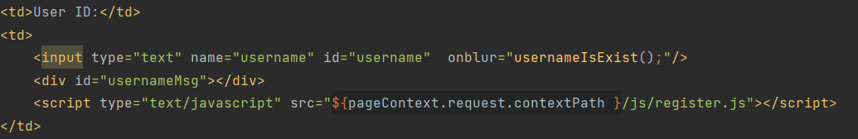

Js:

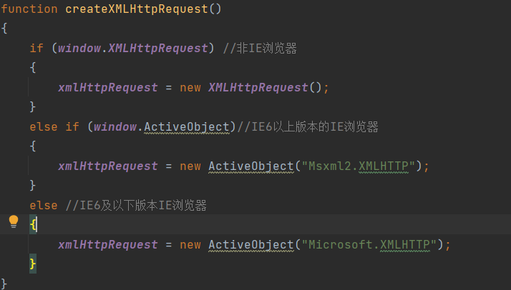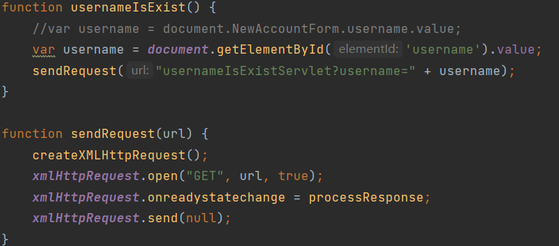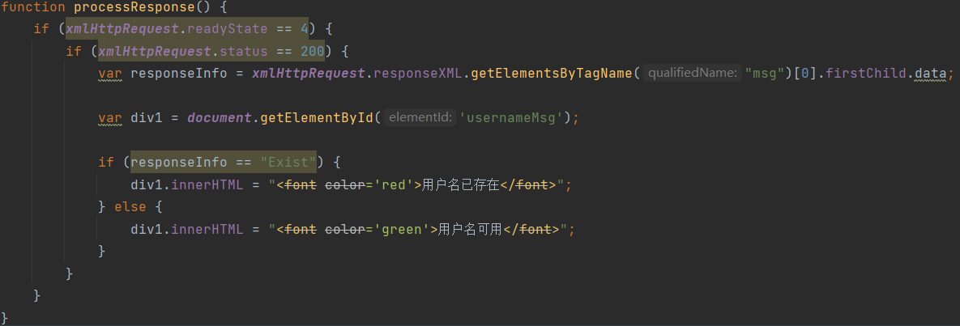

Servlet:

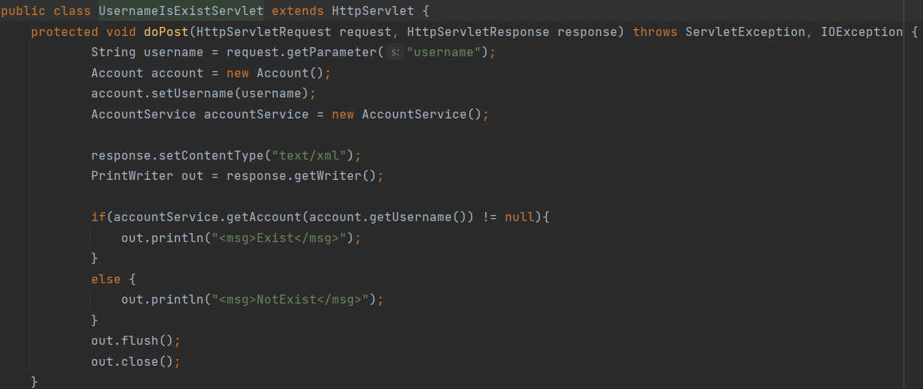

1. 商品展示模块。在首页展示商品的图片上添加AJAX效果，即当鼠标移到某个商品图片上时，用悬浮窗展示该类型商品的信息，鼠标移开时悬浮窗隐藏。

实现方法：

商品展示模块的悬浮窗效果就是对jsp中的一个元素当鼠标移动到上时进行显示操作，鼠标移开后进行隐藏操作，同时利用AJAX异步通信显示对应的信息。

首先，在jsp页面进行id、HTML绑定设置，接下来在js中先获取对应categoryId，再通过servlet获取该商品类别对应的产品ID和name作为对应的显示信息，将该信息作为字符串传输回到js中，js中就进行相应显示隐藏操作。

Js:

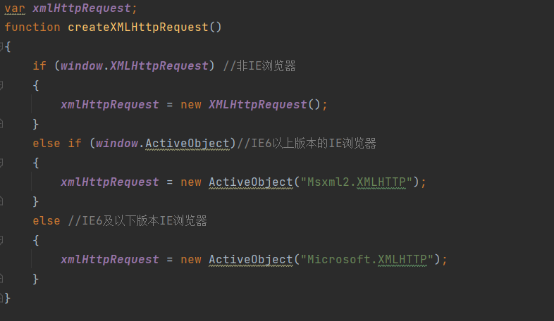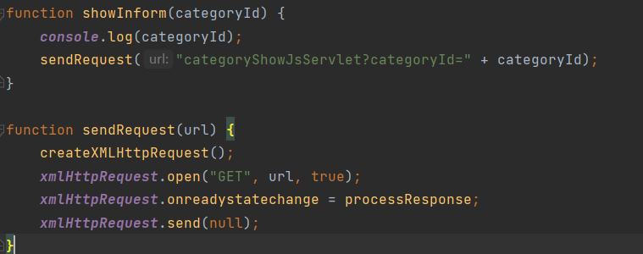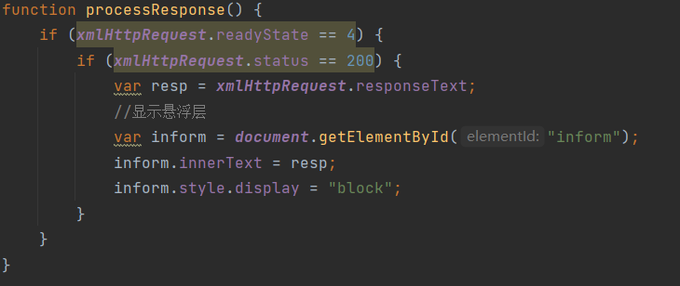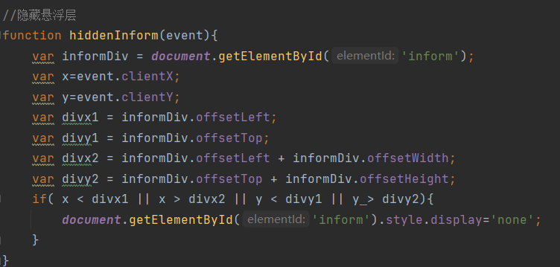

Servlet:

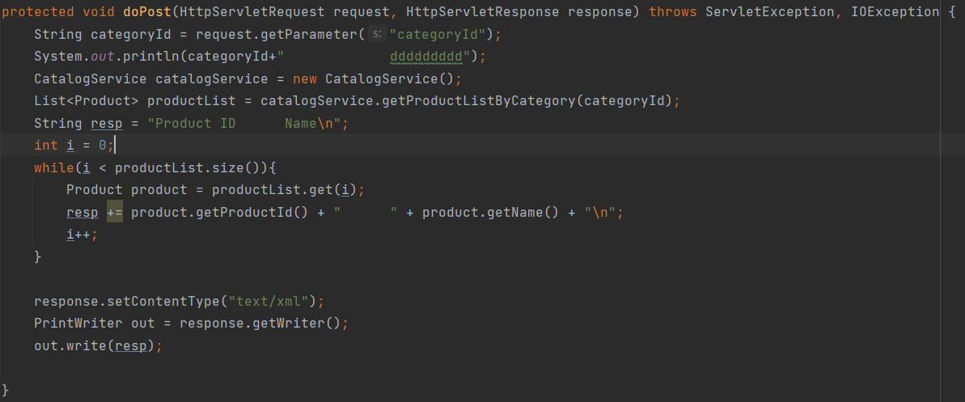

1. 查询商品模块。在主页面右上角的查询商品功能中添加自动补全功能。

实现方法：

查询商品的自动补全功能基本设计流程是一样，本功能的难点在于js中对搜索到的结果的样式和事务处理。

首先在jsp中引入该js文件，接下来js中首先进行获取搜索关键字，然后通过servlet层获取所有的结果，并将结果以字符串的形式返回到js中，最后，js则将结果转化为数组形式然后通过相对应的样式显示在搜索框下方。

js中还需要处理的是对于搜索到的结果进行样式匹配加以区分，当加入关键字或者删除关键字时，搜索到的结果要及时进行变更，搜索栏得到结果中包含的关键字需要进行加粗的样式处理从而能够区分开。

Js: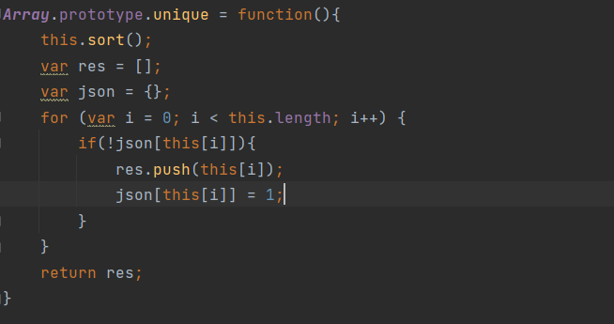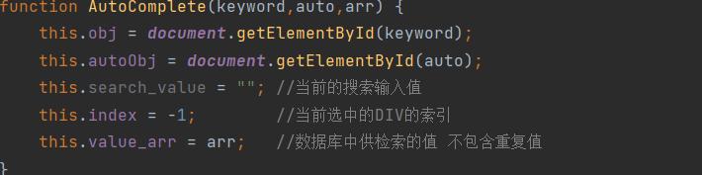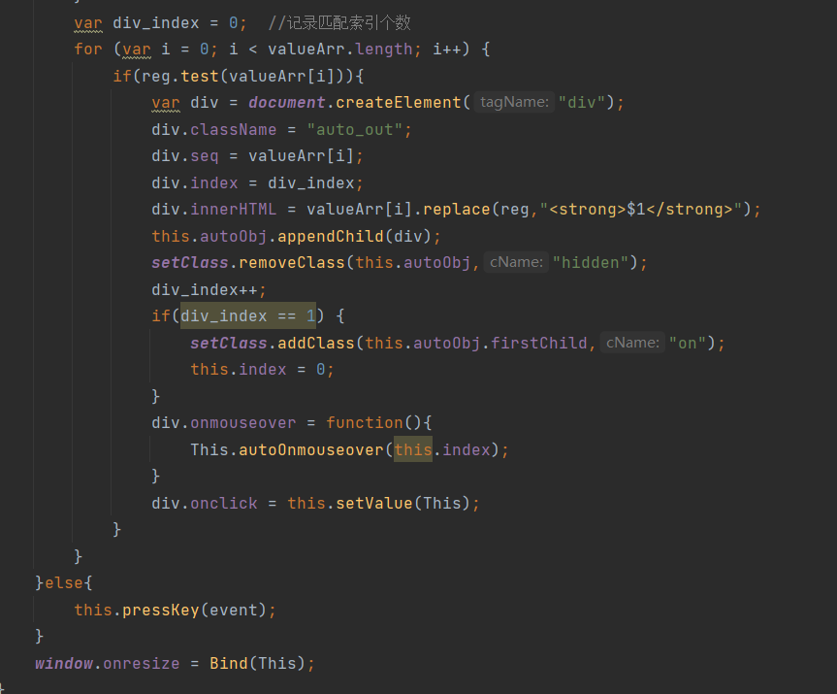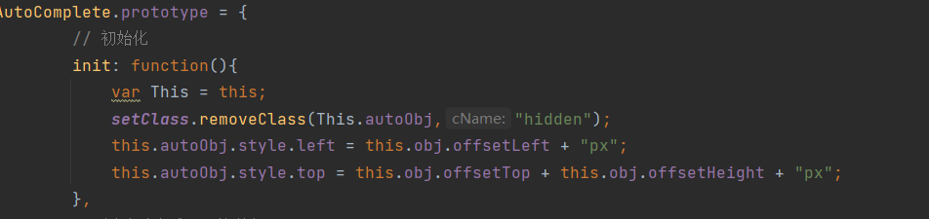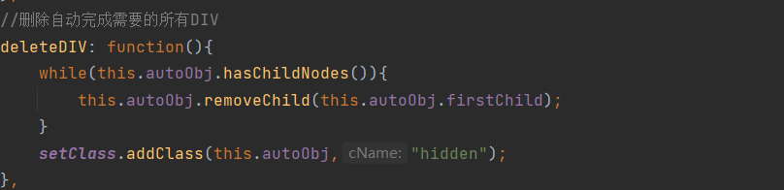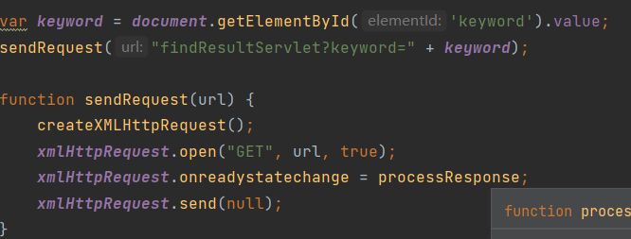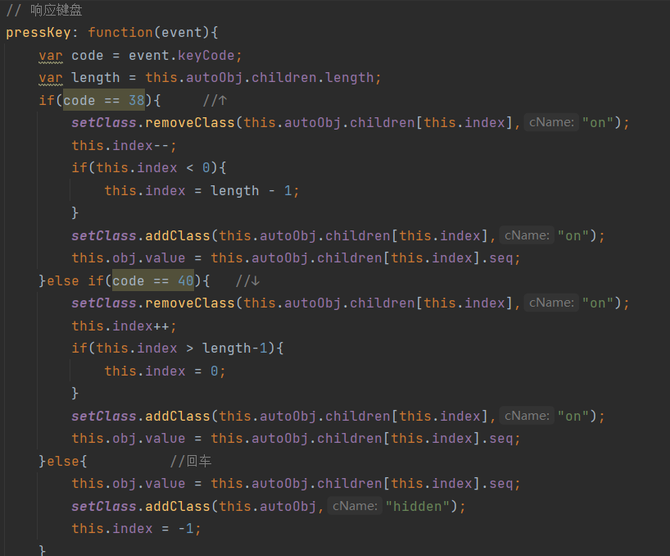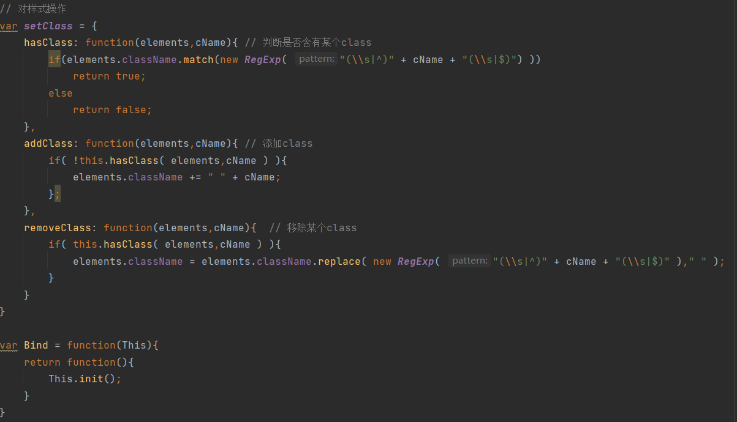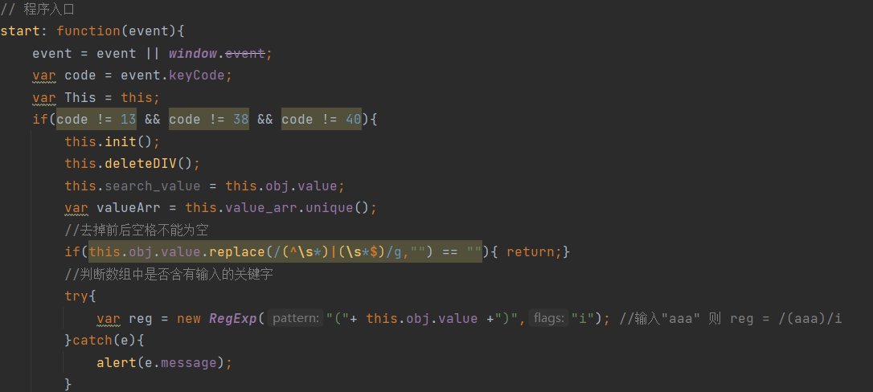

Servlet:

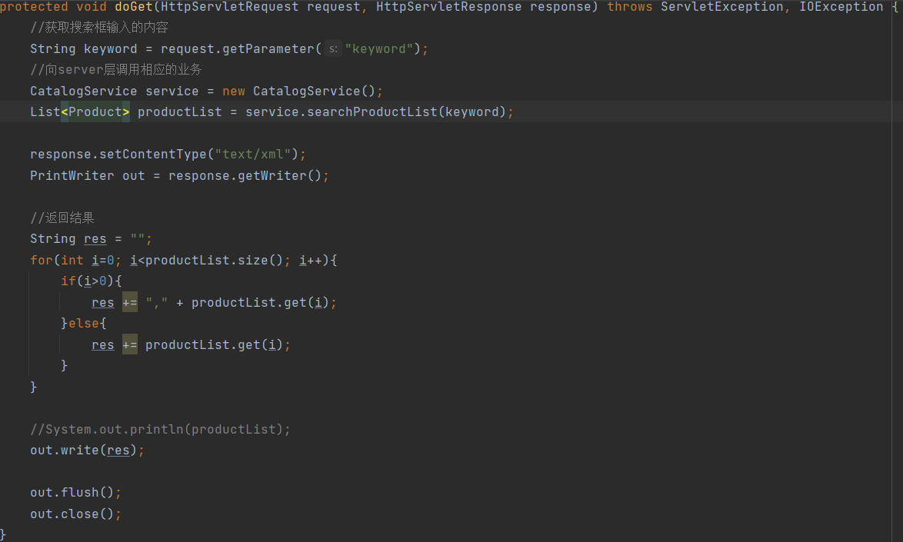

1. 购物车模块。在购物车模块中修改购买数量时，通过AJAX修改购物车信息，而不再要求用户点击更新按钮才能更新商品信息。

实现方法：

购物车修改数量功能改善前是需要用户点击更新按钮，商品相关信息才会更新。通过AJAX功能改善后用户在数量框输入相应数量后，鼠标离开输入框，商品相对应的数量、总价等信息即会发生改变。

首先，在jsp页面中设置对应的id用户获取js操作的节点，通过HTML绑定调用js中的功能，接下来，在js页面中回去更改商品的数量值，调用servlet更改相对应的信息并将更改后的信息通过字符串传输回来，再在js中对字符串进行处理并显示到jsp页面上。

Jsp:

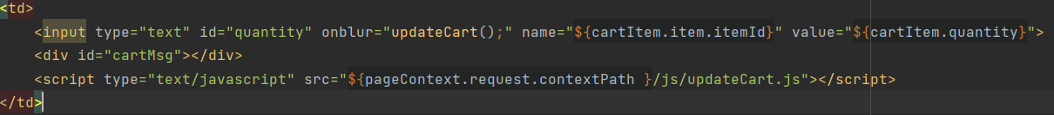

Js:

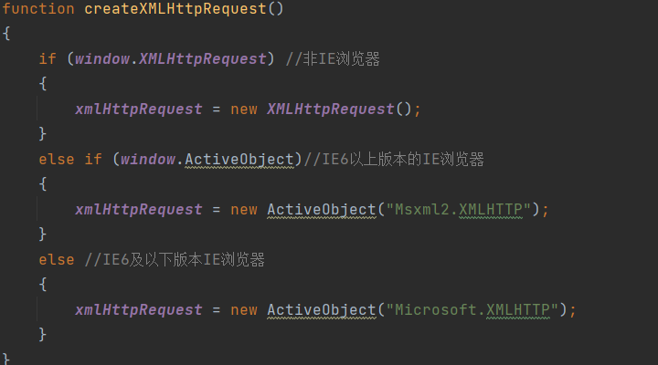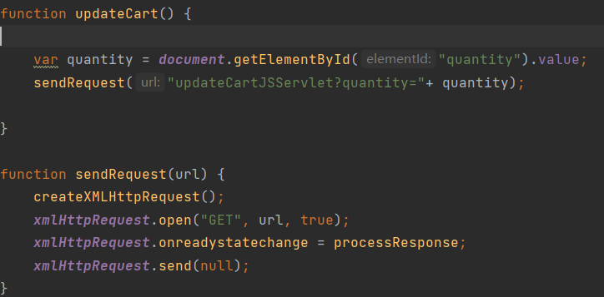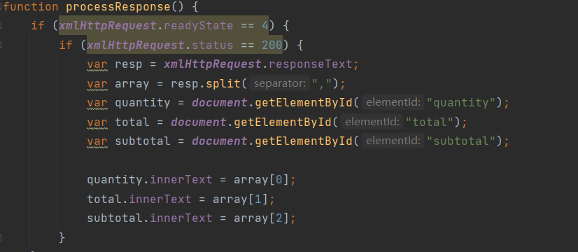

Servlet:

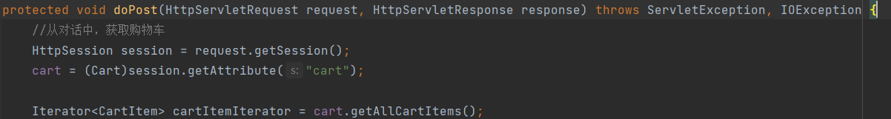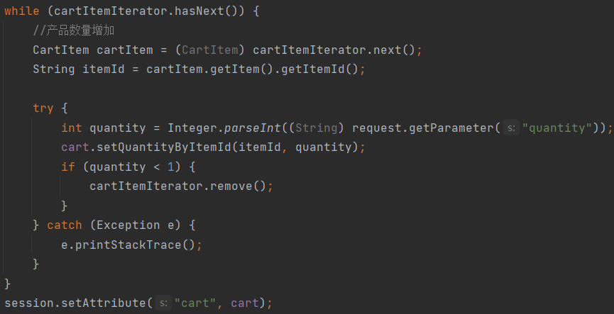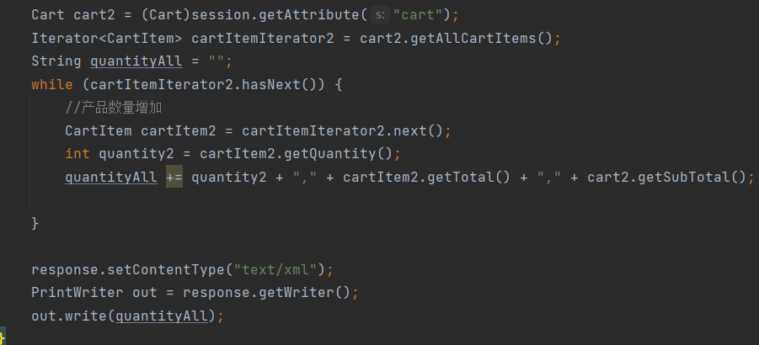

1. **应用了AJAX技术之后的效果截图**

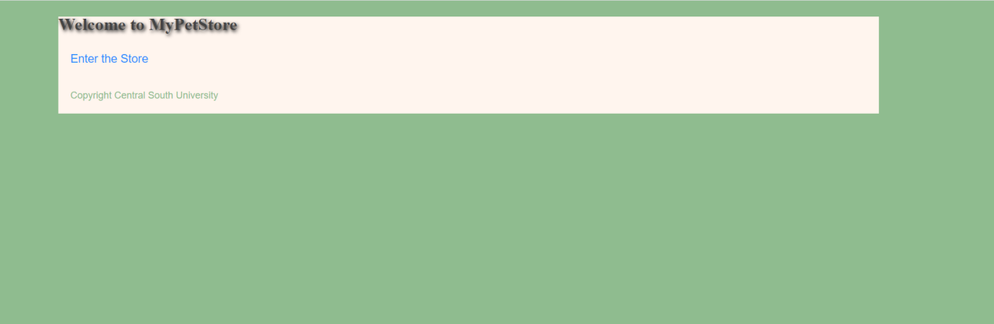

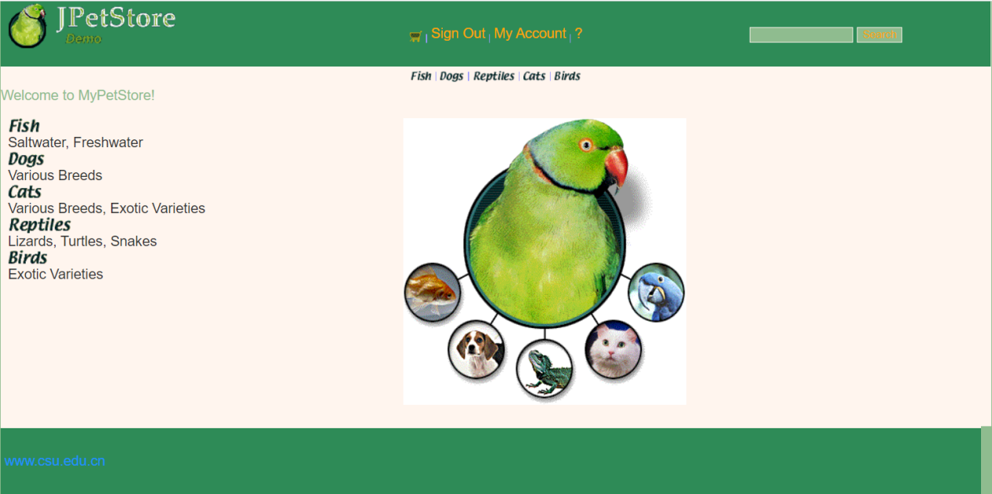

（1）账号管理模块

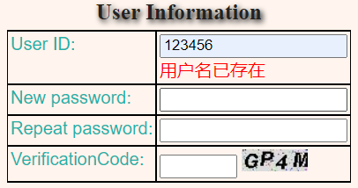

1. 商品展示模块

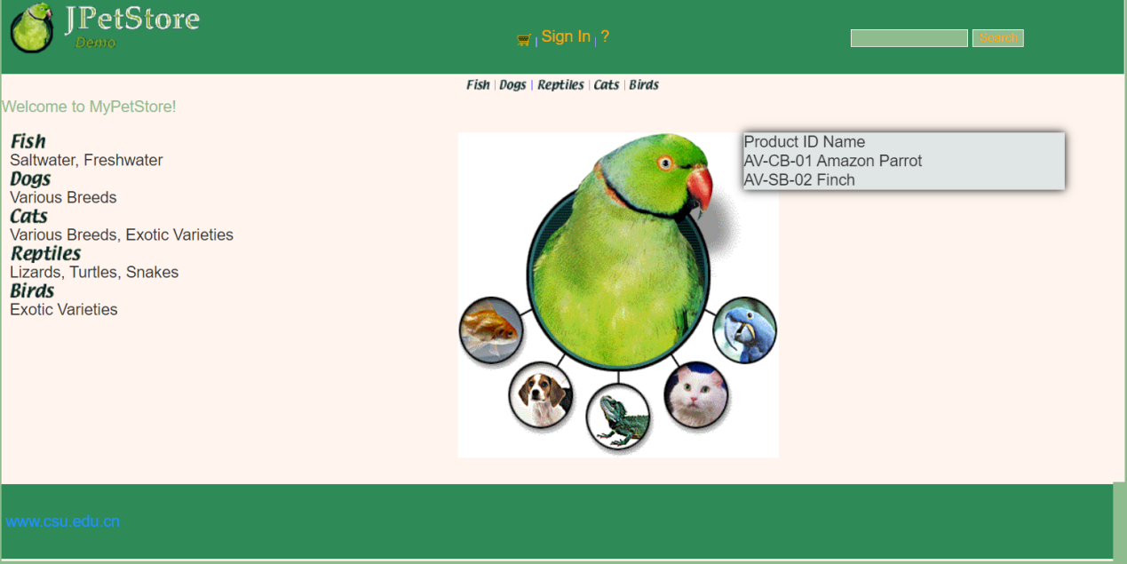

（3）查询商品模块

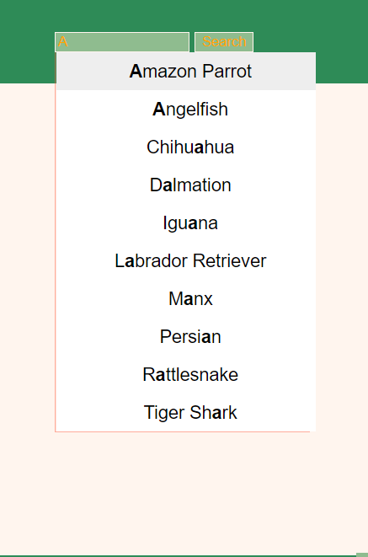

（4）购物车模块

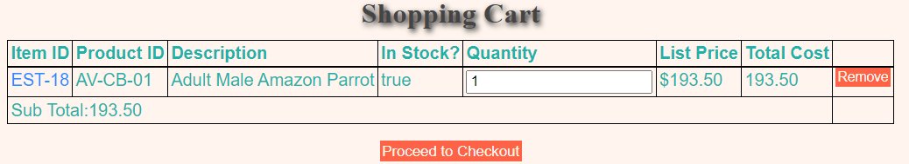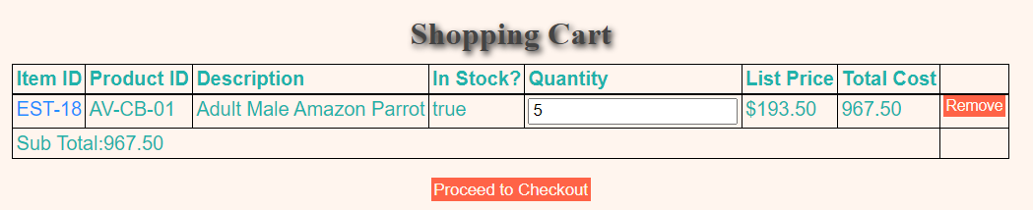

最终生成订单：

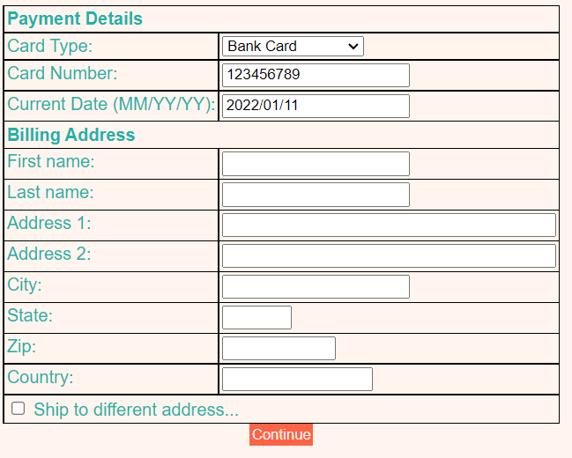

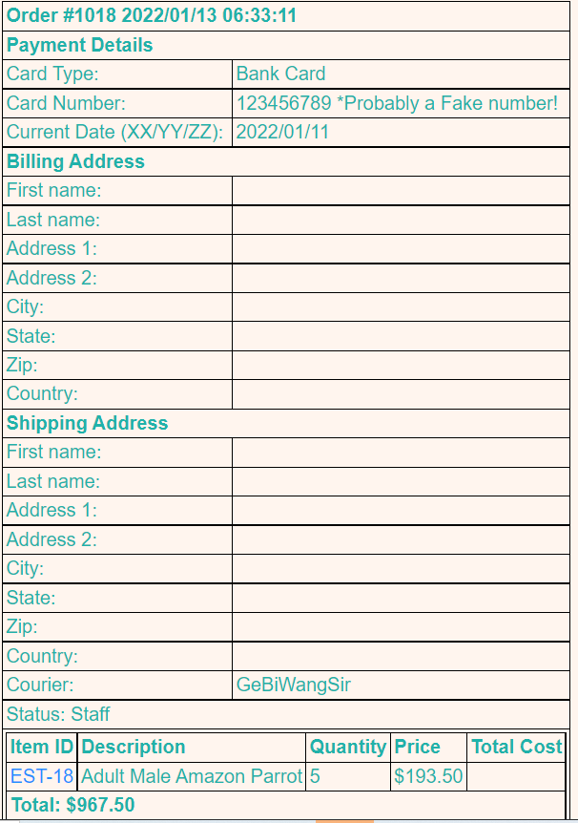

1. **小组分工及实验总结**
2. 小组分工：

邓浩玮为组长负责主要框架CSS和作业展示功能。

李懷恩负责功能之账号管理模块和商品展示模块。

王勇欽负责功能之查询商品模块和购物车模块，项目汇总。

1. 实验总结

这次实验是我们自己通过运用AJax和JQuery功能去实现MyPetStore的优化。还有提出的运用自己的CSS进行UI界面的设计，在这一部分完全是要自己去自学，只有自己去看了那本HTML&CSS的书才能有所领会。这一部分小组长的贡献很大。

在分工时我们只要还是进行了详细的交谈，最终决定了方案，在实现时出现了许许多多的BUG，就我们自己写时遇到500(服务器内部错误)服务器错误，无法完整显示图片，还有因为各组员之间的硬件问题，导致页面显示问题，这就使得时间大大增加，最后还是在网上查询线索才完成。在进行项目合并时，出现了因为不明原因使得界面展示功能完全不同的问题，最后在换了一个浏览器之后才解决。这也给了我们启示，做实验时，务必要将每个步骤，每个细节弄清楚，弄明白做实验时的具体分工，和各位成员的完成的情况。

通过这次测试技术的实验，使我学到了不少实用的知识，更重要的是，做实验的过程，思考问题的方法，这与做其他的实验是通用的，真正使我们受益匪浅。